**THỂ DỤC TUẦN 25 – 26**

BÀI THỂ DỤC PHÁT TRIỂN CHUNG TRÒ CHƠI “TÂNG CẦU”

**A/ NỘI DUNG TÍCH HỢP:**

* **Theo yêu cầu của công văn số 1125/BGDĐT-GDTH về điều chỉnh nội dung dạy học của HKII – NH: 2019 – 2020: Ghép nội dung hai bài thể dục của tuần 25 và 26 thành 1 bài.**

**B/ MỤC TIÊU: *Giúp học sinh***

* Biết cách thực hiện các động tác của bài thể dục phát triển chung
* Biết cách tâng cầu bằng bìa cứng, vợt gỗ hoặc tung cầu lên cao rồi bắt lại.

**C/ ĐỊA ĐIỂM – CHUẨN BỊ:**

* *Địa điểm :* khoảng sân hoặc chỗ thông thoáng trong nhà.
* *Trang phục:* Trang phục thoải mái, thấm hút mồ hôi tốt.
* *Đồ dùng chuẩn bị:* Phần Khởi động: Nhạc bài hát “Việt Nam ơi”. Phần trò chơi: Nhạc bài dân vũ “Chicken Dance”, 5 trái cầu, bảng cá nhân (có thể dùng tấm bìa cứng, vợt gỗ,…), 1 cái rổ nhựa.

# D/ NỘI DUNG BÀI:

**I/ Hoạt động 1: Khởi động**

* HS tập các 6 động tác khởi động nhẹ nhàng (xoay cổ, xoay vai, xoay cổ tay, xoay cổ chân, xoay hông, xoay đầu gối) trên nền nhạc bài hát “Việt Nam ơi” (thực hiện 2 lần 8 nhịp).
* Chạy nhẹ nhàng về phía trước 20 bước, lập lại 2 lần.

# II/ Hoạt động 2: Ôn lại 7 động tác của bài thể dục phát triển chung lớp 1

* PH hỗ trợ cho HS nhắc lại tên từng đông tác của bài thể dục phát triển chung lớp 1: ***Động tác vươn thở; Động tác tay; Động tác chân; Động tác vặn mình; Động tác bụng; Động tác toàn thân; Động tác điều hòa.*** (Nếu HS quên, PH có thể nhắc lại cho HS tên 7 động tác để HS nhớ lại các động tác đã học).
* PH cho HS ôn lại 7 động tác đã học theo nhịp hô, thực hiện mỗi động tác **2 lần**

**8 nhịp.**

* GV cung cấp lại tư liệu hình ảnh 7 động tác trong bài thể dục phát triển chung để giúp PH tiện theo dõi, kiểm tra, nhắc nhở HS ghi nhớ động tác và tập đúng:

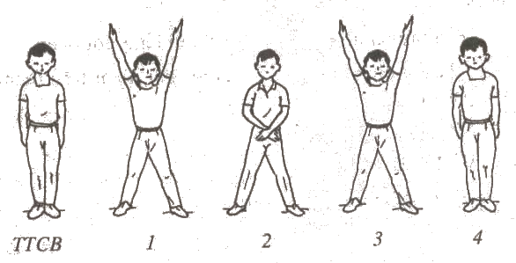***1/ Động tác vươn thở:***

***2/ Động tác tay:***

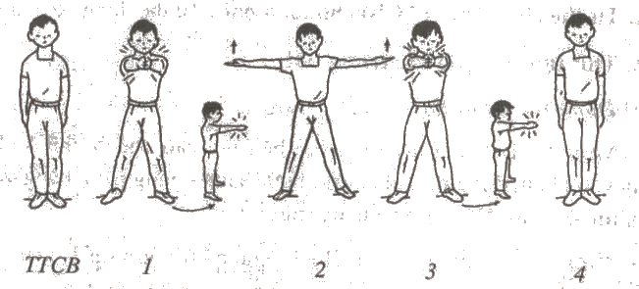

***3/ Động tác chân:***

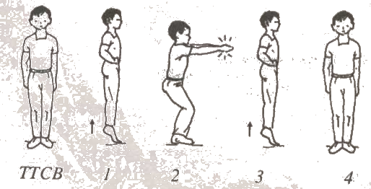

***4/ Động tác vặn mình:***

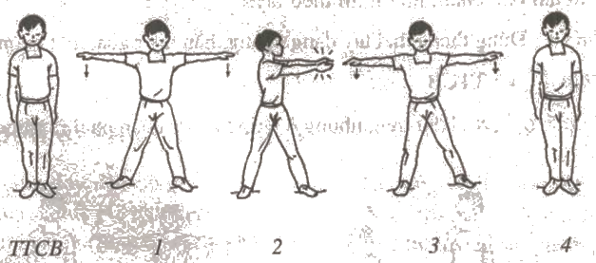

***5/ Động tác bụng:***

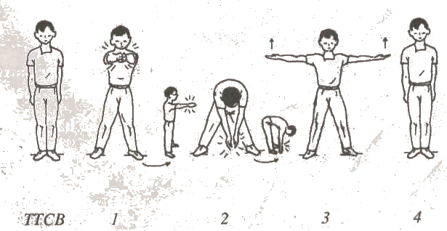

***6/ Động tác toàn thân:***

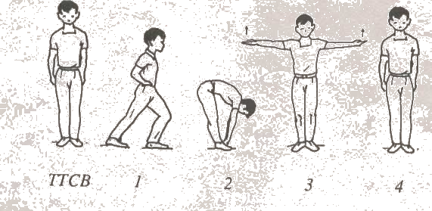

***7/ Động tác điều hòa:***

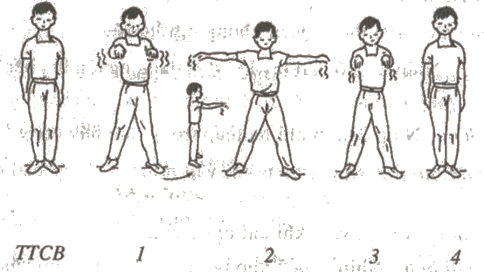

**III/ Hoạt động 3: Trò chơi “Tâng cầu”:**

**(PH hỗ trợ HS chuẩn bị vật liệu, không gian chơi, hướng dẫn HS cách chơi để tạo điều kiện cho con rèn luyện sức khỏe, nâng cao tinh thần trong mùa dịch)**

***1/ Chơi cá nhân:***

* Luật chơi:

* Chọn một khoảng không gian rộng rãi trong nhà, đánh dấu 2 vạch xuất phát và vạch đích (2 vạch cách nhau khoảng 10 bước chân người lớn).
* Tiến hành trò chơi: Từ vạch xuất phát, HS dùng tay vừa tâng trái cầu lên cao vừa di chuyển đến vạch đích, khéo léo đưa trái cầu vào rổ. Quay trở về vạch xuất phát, lấy trái cầu thứ hai tiếp tục thực hiện lại thao tác tâng cầu đưa trái cầu vào rổ.

HS tiếp tục thực hiện trò chơi cho đến khi 5 trái cầu bỏ vào rổ ở vạch đích. (Lưu ý: Trong quá trình di chuyển, cầu rơi ở chỗ nào, nhặt lên tại chỗ đó và tiếp tục tâng cầu di chuyển về vạch đích).

***2/ Chơi theo nhóm:***

* Luật chơi:

* HS có thể rủ các thành viên trong gia đình tạo thành nhóm 2 người, 3 người, 4 người, … để tham gia trò chơi.
* Tiến hành trò chơi:
  + Nhóm 2 người đứng đối diện nhau, nhóm từ 3 người trở lên đứng theo hình tròn, người chơi quay mặt vào nhau.
  + Người đầu tiên dùng bìa cứng tâng cầu, hướng về người đối diện, người chơi nhận được cầu phải đỡ được trái cầu bằng bìa cứng và dùng bìa cứng tâng cầu về hướng người đối diện, trò chơi tiếp tục diễn ra đến khi 1 người trong nhóm không đỡ được trái cầu.
  + Hình phạt với người không đỡ được trái cầu: hát một bài vui nhộn, nhảy theo điệu con gà, vỗ cánh đi lạch bạch như con vịt, múa bài con bướm vàng, tâng cầu tại chỗ bằng bảng 5 cái,….
  + Sau khi phạt người chơi, tiếp tục tiến hành lượt chơi mới như các bước trên.

# Trò chơi này các em có thể chơi vào lúc rảnh, cùng chơi với các thành viên trong nhà để tạo tinh thần thoải mái, vui tươi. Chúc các em luôn vui khỏe, tích cực rèn luyện thân thể để phòng chống dịch bệnh.